ПРЕСС-РЕЛИЗ

Красноярцы стали чаще оформлять недвижимость по экстерриториальному принципу

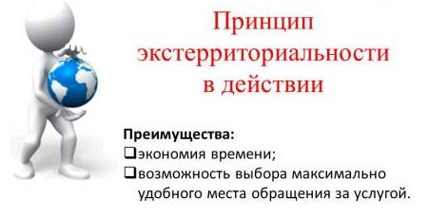
За 9 месяцев 2018 года Кадастровая палата по Красноярскому краю приняла более 4 тыс. заявлений о регистрации права и кадастровом учете объектов недвижимости по экстерриториальному принципу. При этом за аналогичный период 2017 года подобным образом было принято около 1,2 тыс. Таким образом количество принятых заявлений увеличилось более чем в три раза.
Напомним, что экстерриториальный принцип – это способ подачи и получения документов для регистрации прав, кадастрового учета или предоставления сведений об объекте недвижимости независимо от его местонахождения на территории России. Возможность получения этих услуг находясь в любом регионе страны позволяет собственникам значительно экономить время и средства.
Услуги по экстерриториальному принципу предоставляются гражданам в офисах Кадастровой палаты по Красноярскому краю по адресам:
- г. Красноярск, ул. Петра Подзолкова, д. 3;
- г. Ачинск, ул. 7-й микрорайон, д. 28 Б;
- г. Заозерный, ул. Мира, д. 54;
- г. Канск, ул. Коростелева, д. 36;
- г. Норильск, ул. Талнахская, д. 20;
- г. Минусинск, ул. Штабная, д. 60 А;
- г. Шарыпово, 6-ой микрорайон, д. 27.

